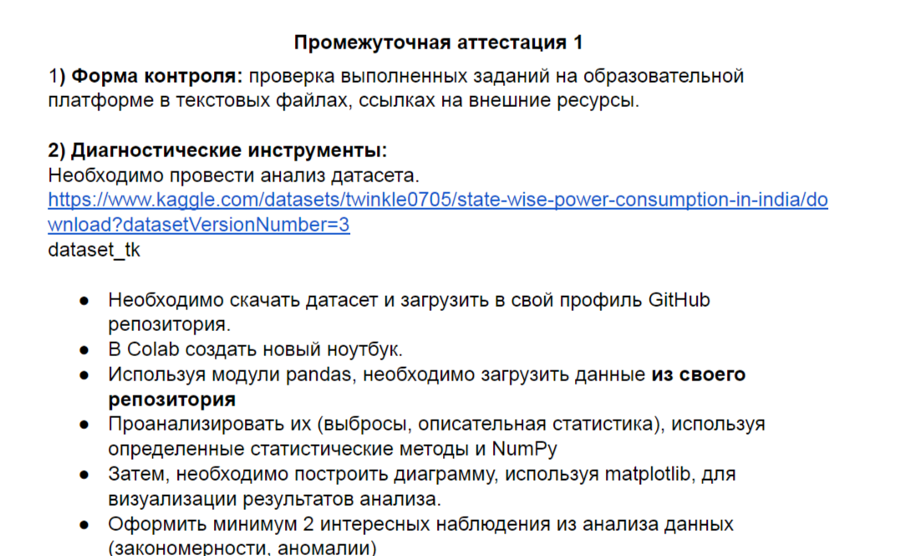

Добавление файлов в репозиторий GitHub



Загрузка данных из репозитория GitHub

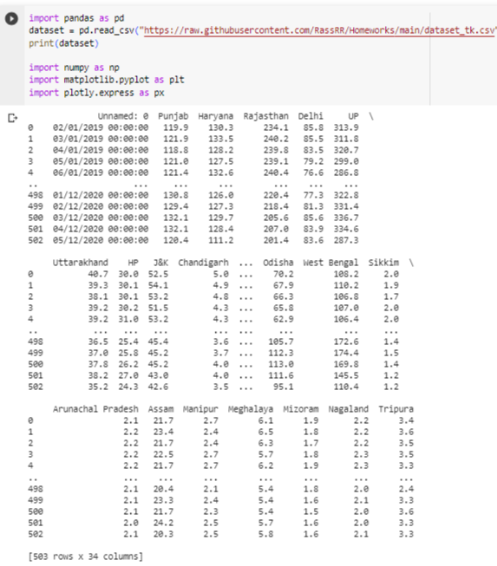



Сравнение температуры городов, с помощью диаграммы «Ящик с усами»

Такой вид диаграммы в удобной форме показывает медиану (или, если нужно, среднее), нижний и верхний [квартили](https://ru.wikipedia.org/wiki/%D0%9A%D0%B2%D0%B0%D0%BD%D1%82%D0%B8%D0%BB%D1%8C#%D0%9C%D0%B5%D0%B4%D0%B8%D0%B0%D0%BD%D0%B0_%D0%B8_%D0%BA%D0%B2%D0%B0%D1%80%D1%82%D0%B8%D0%BB%D0%B8), минимальное и максимальное значение выборки и [выбросы](https://ru.wikipedia.org/wiki/%D0%92%D1%8B%D0%B1%D1%80%D0%BE%D1%81_(%D1%81%D1%82%D0%B0%D1%82%D0%B8%D1%81%D1%82%D0%B8%D0%BA%D0%B0)). Несколько таких ящиков можно нарисовать бок о бок, чтобы визуально сравнивать одно распределение с другим; их можно располагать как горизонтально, так и вертикально. Расстояния между различными частями ящика позволяют определить степень разброса (дисперсии) и асимметрии данных и выявить выбросы.

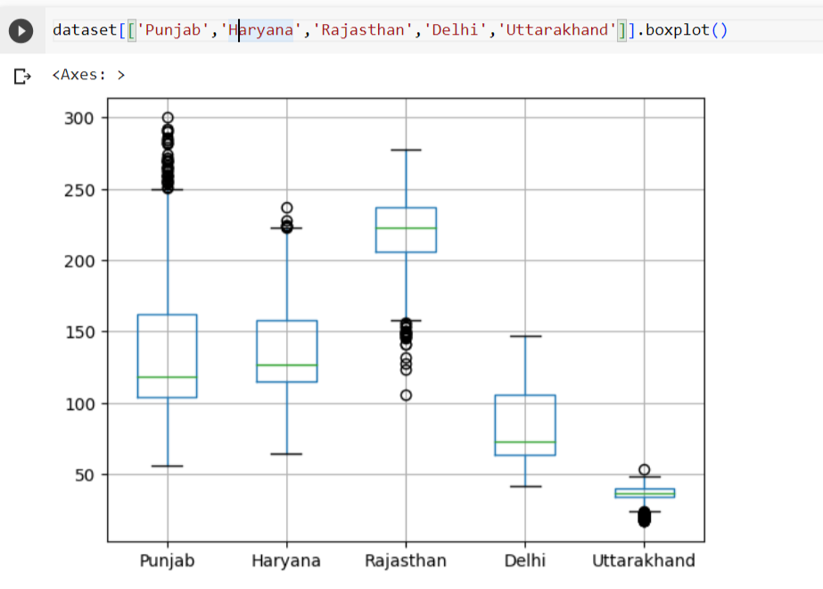



гипотеза1 город Punjab находится в южном штате, Uttarakhand в северном штате

гипотеза 2 в городе Uttarakhan температура в течении года распределялась по нормальному закону, в городе в Punjab распределение температуры отлично от нормального закона из-за «выбросов» температуры в зависимости от средней температуры.

Диаграмма доказывает гипотезу 1, средние температуры показывают, чтогорода находятся в южном и северном шататах.

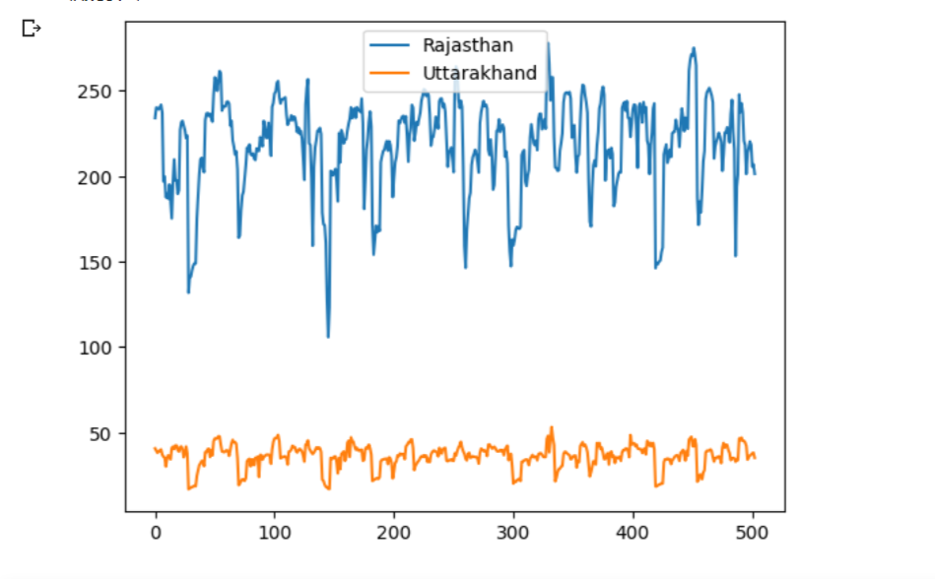

Анализ 2 гипотезы.

Проведем с помощью графиков гистограммы для определения нормального распределения температур в двух городах. Температуры близки к нормальному распределению гипотезв доказана.

